Влияние физических упражнений на организм людей с ограниченным зрением
Оглавление
Введение 3
1. Заболевания органов зрения и их причины 4
2. Особенности влияния физических упражнений на лиц с ограниченным зрением 5
Заключение 8
Список использованных источников: 9

Введение
Зрение – самый мощный источник информации о внешнем мире: 85–90% информации поступает в мозг через зрительный анализатор, и частичное или глубокое нарушение его функций вызывает ряд отклонений в физическом и психическом развитии человека.
Данная тема актуальна и значима, т.к. специалисты констатируют прогрессирование заболеваний глаз у населения во всем мире. Школьники и студенты с заболеваниями органов зрения имеют отставание в двигательном и физическом развитии по сравнению с их здоровыми сверстниками. Поэтому данной проблемой важно заниматься и уделять ей повышенное внимание.
Быть в хорошей физической форме сегодня очень модно. Это не только хороший способ укрепить здоровье, но и тренд, охвативший большую часть мира. Известно, что физические упражнения оказывают благотворное влияние на весь организм человека, в т.ч. и на органы зрения.
Жизнь современного человека представляется многими неполноценной без занятий спортом. Раньше существовало мнение, что людям с патологиями зрения следует отказаться от занятий физической культурой, сегодня же специалисты едины во мнении, что физическая культура доступна каждому человеку, а людям с ограниченным зрениям она просто жизненно необходима.
Цель работы состоит в изучении влияния физических упражнений на организм людей с ограниченным зрением.
Задачи работы:
- изучить заболевания органов зрения и их причины;
- показать особенности влияния физических упражнений на лиц с ограниченным зрением
- сформулировать выводы по работе.
Источниковой базой для написания работы послужила учебная литература, монографическая литература, научные статьи и Интернет- ресурсы.

1. Заболевания органов зрения и их причины
Зрение - это одно из наиболее сложных наших чувств.
Глазная анатомия невероятно сложная. Каждый глаз состоит из более двух миллионов компонентов.
Глаз – это тело, имеющее шарообразную, немного сплюснутую форму (глазное яблоко) (рисунок 1). Окружен глаз твердой прочной оболочкой белого цвета, которая называется склерой. Она выступает как защита глаз от механических повреждений. В простонародье ее называют белком глаза [5].
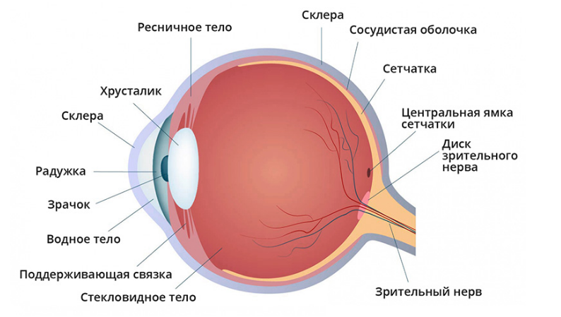
Рисунок 1- Строение глаза
Нарушения зрения представляют одну из наиболее распространенных патологий современного человека: в развитых странах они свойственны более 90% людей старше 40 лет.
Различают следующие заболевания органов зрения: близорукость; гиперметропию; астигматизм; нистагм; амблиопию; катаракту; глаукому; ретролентальную фиброплазию и др. [3].
Чаще всего люди обладают незначительными нарушениями в зрении – это дальнозоркость, близорукость, астигматизм.
Астигматизм – врожденное нарушение, которое заключается в появлении в глазу нескольких фокусов схождения световых лучей, а также сочетании в глазу различной степени одной и той же рефракции или ее различных видов (смешанный астигматизм). Астигматизм можно охарактеризовать как нарушение зрения, главный симптом которого – размытое изображение.
Гиперметропия (дальнозоркость) – вид рефракции, при котором главный фокус глаза находится позади сетчатки. В большинстве случаев люди, имеющие гиперметропию, плохо видят вблизи и вдаль.
Близорукость (миопия) - нарушение зрения, при котором параллельные лучи, идущие от расположенных вдали предметов, соединяются впереди сетчатки.
Миопия является наиболее распространенным нарушением рефракции, т.е. нормального преломления лучей, проходящих через преломляющие среды глаза. Изображения предметов при близорукости оказываются не на сетчатке, а перед ней, поэтому само изображение получается расплывчатым.
Наиболее выраженными причинами развития глазных заболеваний являются повышение внутриглазного давления и растяжимости склеры (оболочки глазного яблока); родовые повреждения шейного отдела позвоночника и спинного мозга; рахит; заболевания носоглотки и полости рта; аллергические и инфекционные заболевания; нарушения опорно-двигательной системы: плоскостопие, сколиоз и т. д. [1].
Важной причиной нарушения зрения считается умственное, психическое напряжение, которое порождает физическое напряжение на глаза и глазные мышцы и нервы. С этих же позиций нервный темперамент, имеющий тенденцию к психическому и умственному напряжению, является причиной большинства серьезных недостатков зрения.

2. Особенности влияния физических упражнений на лиц с ограниченным зрением
Заниматься физической культурой необходимо не только здоровому человеку, но и при патологиях зрения. При этом используется облегченные упражнения лечебной физической культуры, которые следует выполнять под контролем врача.
При заболеваниях органов зрения помимо ЛФК рекомендуются общеукрепляющие мероприятия, режим дня, достаточное пребывание на свежем воздухе и другие, все это позволяет если и не полностью устранить это нарушения зрения, то остановить прогрессирование заболевания.
Физическая активность улучшает кровообращение, благодаря чему осуществляется постоянное питание органов кислородом и другими важными для человека веществами. Таким образом, занятия физкультурой увеличивают работоспособность всех систем организма. Полностью устранить заболевание физкультура не может, однако это хорошая профилактика и возможность укрепить и улучшить зрительные функции.
Задачи физической культуры для лиц с ограниченным зрением:
− общее укрепление организма;
− активация функции дыхательной и сердечно-сосудистой систем;
− укрепление мышечно-связочного аппарата;
− улучшение кровоснабжения тканей глаза;
− укрепление мышц системы глаза [2].
Чтобы данные упражнения приносили пользу необходимо соблюдать следующие правила:
1. начинать с простых упражнений, постепенно увеличивая количество повторений и усложняя их;
2. выполнять упражнения медленно, без напряжения;
3. делать упражнения понемногу, но часто;
4. после каждого упражнения моргать и отдыхать;
5. выполнять упражнения без очков;
6. особую осторожность должны соблюдать те, у кого было отслоение сетчатки [7].
От чрезмерного напряжения косой мышцы может произойти разрыв сетчатки, вследствие чего происходит кровоизлияние, что приведет к частичной потере зрения или к слепоте. Необходимо соблюдать принципы постепенного увеличения нагрузки и регулярности.
После упражнения при слишком большой нагрузке могут появиться такие ощущения, как головная боль, ломота в глазах, ощущение песка в глазах, слезотечение, мелькание точек и кругов перед глазами. При малейшем дискомфорте во время любого упражнения по коррекции зрения необходимо сразу же остановиться, отдохнуть и продолжать дальше, но с меньшей нагрузкой и количеством повторений. При соблюдении этих правил занятия принесут только пользу.
Средства ЛФК при заболеваниях глаз включают общеукрепляющие и специальные виды физических упражнений.
При тяжёлых нарушениях зрительных функций физические нагрузки должны быть небольшими. Придётся отказаться от бокса и различных единоборств, тяжёлой атлетики, футбола и пр. Все эти занятия способствуют увеличению давления, в том числе внутриглазного. Можно заниматься аэробикой, йогой, плаванием. Они безопасны и подойдут почти каждому.

Заключение
В соответствии с обозначенной целью работы было рассмотрено влияние физических упражнений на организм людей с ограниченным зрением.
На основе проведенного анализа можно сделать следующие выводы.
Глаза - орган зрения, благодаря которому мы видим окружающий мир. Нарушение зрения и его функций вызывает ряд отклонений в физическом и психическом развитии человека.
При нарушениях зрения противопоказаны повышенные физические нагрузки, однако недостаток физической активности так же не лучшим образом сказывается на нашем зрении.
Эффективным средством в профилактике заболеваний органов зрения, а так же предупреждении дальнейшего прогрессирования заболевания, являются методы и средства лечебной физической культуры.
Влияние физических упражнений на лиц с нарушением зрения:
1. Происходит укрепление организма в целом;
2. Происходит укрепление в мышечно-связочном аппарате;
3. Происходит улучшение в кровоснабжении тканей глаз;
4. Происходит укрепление мышц в системе глаз;
5. Происходит активация функций сердечно-сосудистой и дыхательной систем.
Гимнастика для глаз является отличным средством восстановления остроты зрения. Однако результат зависит от частоты ее выполнения. Для достижения лучшего результата необходимо сочетать гимнастику для глаз с физическими упражнениями, направленными на весь организм.
Для лиц с ограниченным зрением противопоказаны бокс, различные единоборства, тяжёлая атлетика, футбол и пр. Все эти занятия способствуют увеличению давления, в том числе внутриглазного. Можно заниматься аэробикой, йогой, плаванием. Они безопасны и подойдут почти каждому.
Таким образом, физические упражнения могут оказать положительный эффект и принести пользу при заболеваниях органов зрения.

Список использованных источников:
- Вайнер Э.Н. Лечебная физическая культура : учебник / Э.Н. Вайнер. – 4-е изд., стер. – Москва : ФЛИНТА, 2018. – 420 с.
- Елькин Н.М., Николаев Г.М. Применение средств физической реабилитации лиц с хроническими заболеваниями органов зрения // Культура здоровой жизни учащейся молодёжи. Материалы Всероссийской научно-практической конференции. 2020. С. 168-173.
- Кадочникова Ю.В. Физическое воспитание студентов, имеющих заболевания органов зрения: учеб.-метод. пособие / Ю. В. Кадочникова, Ж. В. Хорькова; [науч. ред. Ю. В. Кузнецова]; М-во образования и науки Рос. Федерации, Урал. федер. ун-т. Екатеринбург: Изд-во Урал. ун-та, 2017. - 108 с.
- Как работает наше зрение? // [Электронный ресурс]. – Режим доступа: https://coopervision.ru/eye-health-and-vision/how-do-we-see (дата обращения 24.08.2021).
- Перова Г.М., Тузов И.Н. Физическая культура студентов специальной медицинской группы. Курс лекций для студентов направления «Экономика» всех профилей (бакалавриат). - М: РУТ (МИИТ), 2018. - 80 с.
- Пивоварова Я. Можно ли улучшить зрение с помощью спорта? [Электронный ресурс]. – Режим доступа: https://www.championat.com/lifestyle/article-3560897-uluchshit-zrenie-pri-pomoschi-sporta-trenirovka-dlja-glaz-adaptivnyj-sport.html?utm_source=copypaste (дата обращения 24.08.2021).
- Терехова В.С. Применение лечебной физической культуры для лечения и профилактики заболеваний органов зрения // Молодой исследователь: вызовы и перспективы. Сборник статей по материалам CXLIV международной научно-практической конференции. 2019. С. 112-116.
- Щептев М.М., Колокатова Л.Ф., Петухова Т.А., Корнилов Ю.С. Физкультура при заболеваниях глаз.- Пенза: ПГУАС, 2013. - 114 с.

